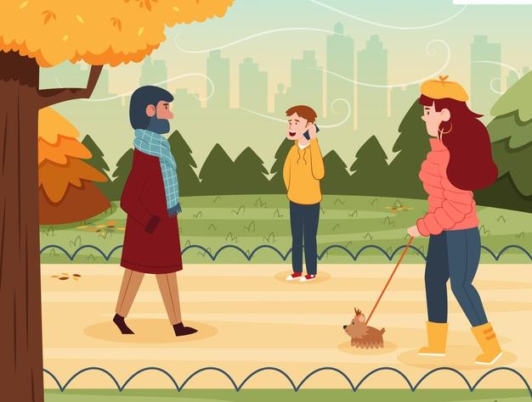 Luka
Oglej si fotografijo in jo opiši s pomočjo spodnjih vprašanj in navodil.

Какое время года (ВЕСНА/ ЛЕТО/ОСЕНЬ, ЗИМА)? На рисунке - ..................
Там УТРОМ, ДНЁМ, ВЕЧЕРОМ или НОЧЬЮ? Там .................................................
На улице СОЛНЕЧНАЯ/ОБЛАЧНАЯ/ДОЖДЛИВАЯ/СНЕЖНАЯ ПОГОДА? На улице.....................................
На улице ХОЛОДНО/ТЕПЛО или ЖАРКО(vroče)? На улице .............................................
Сколько человек на рисунке? На рисунке .................... (1) человек, (2,3,4) человека, (5 ali več) человек.
Как они выглядят (izgledajo)? (Девочка-мальчик, девушка-парень, мужчина - женщина, пожилой мужчина-пожилая женщина) ..................................................................
Во что они одеты? (4. sklon) ................................................................
Где они находятся? (6. sklon) ...........................................................
Что они делают? ..........................................................................

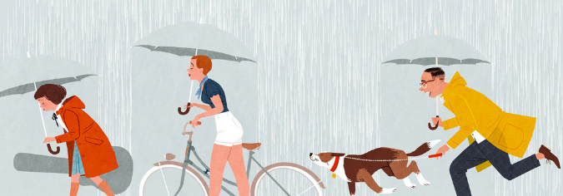
Nikola
Oglej si fotografijo in jo opiši s pomočjo spodnjih vprašanj in navodil.

Какое время года (ВЕСНА/ ЛЕТО/ОСЕНЬ, ЗИМА)? На рисунке - ..................
Там УТРОМ, ДНЁМ, ВЕЧЕРОМ или НОЧЬЮ? Там .................................................
На улице СОЛНЕЧНАЯ/ОБЛАЧНАЯ/ДОЖДЛИВАЯ/СНЕЖНАЯ ПОГОДА? На улице.....................................
На улице ХОЛОДНО/ТЕПЛО или ЖАРКО(vroče)? На улице .............................................
Сколько человек на рисунке? На рисунке .................... (1) человек, (2,3,4) человека, (5 ali več) человек.
Как они выглядят (izgledajo)? (Девочка - мальчик, девушка - парень, мужчина - женщина, пожилой мужчина - пожилая женщина) ..................................................................
Во что они одеты? (4. sklon) ................................................................
Где они находятся? (6. sklon) ...........................................................
Что они делают? ..........................................................................

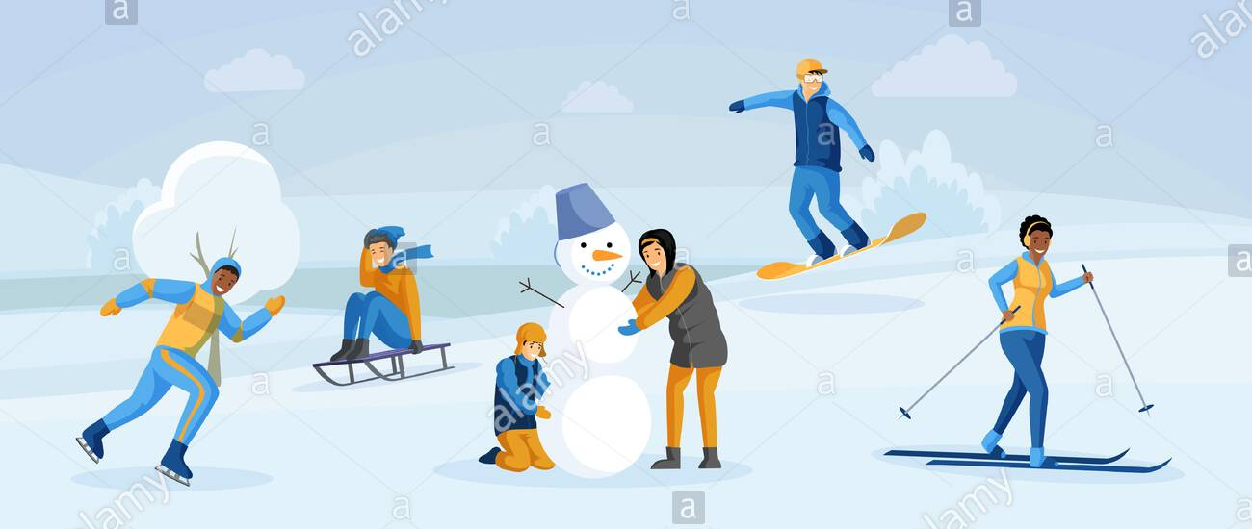
David

Какое время года (ВЕСНА/ ЛЕТО/ОСЕНЬ, ЗИМА)? На рисунке - ..................
Там УТРОМ, ДНЁМ, ВЕЧЕРОМ или НОЧЬЮ? Там .................................................
На улице СОЛНЕЧНАЯ/ОБЛАЧНАЯ/ДОЖДЛИВАЯ/СНЕЖНАЯ ПОГОДА? На улице.....................................
На улице ХОЛОДНО/ТЕПЛО или ЖАРКО(vroče)? На улице .............................................
Сколько человек на рисунке? На рисунке .................... (1) человек, (2,3,4) человека, (5 ali več) человек.
Как они выглядят (izgledajo)? (Девочка-мальчик, девушка-парень, мужчина - женщина, пожилой мужчина-пожилая женщина) ..................................................................
Во что они одеты? (4. sklon) ................................................................
Где они находятся? (6. sklon) ...........................................................
Что они делают? ..........................................................................

